

**АДМИНИСТРАЦИЯ КИРОВСКОГО МУНИЦИПАЛЬНОГО ОКРУГА**

**СТАВРОПОЛЬСКОГО КРАЯ**

**П О С Т А Н О В Л Е Н И Е**

07 октября 2024 г. **г. Новопавловск** № 1778

Об утверждении типовых архитектурных решений внешнего вида нестационарных торговых объектов на территории Кировского муниципального округа Ставропольского края

В соответствии с Федеральными законами от 06 октября 2003 года № 131-ФЗ «Об общих принципах организации местного самоуправления в Российской Федерации», от 28 декабря 2009 года № 381-ФЗ «Об основах государственного регулирования торговой деятельности в Российской Федерации», приказом комитета Ставропольского края по пищевой и перерабатывающей промышленности, торговле и лицензированию от 12 апреля 2023 года № 207/од «Об утверждении Порядка разработки и утверждения схемы размещения нестационарных торговых объектов органами местного самоуправления муниципальных образований Ставропольского края», Уставом Кировского муниципального округа Ставропольского края, с учетом необходимости обеспечения снабжения населения Кировского муниципального округа Ставропольского края товарами и достижения нормативов минимальной обеспеченности населения площадью торговых объектов, администрация Кировского муниципального Ставропольского края

ПОСТАНОВЛЯЕТ:

1. Утвердить прилагаемые Типовые архитектурные решения внешнего вида нестационарных торговых объектов на территории Кировского муниципального округа Ставропольского края.

2. Признать утратившим силу постановление администрации Кировского городского округа Ставропольского края от 31 июля 2018 года № 1476 «Об утверждении типовых архитектурных решений внешнего вида нестационарных торговых объектов на территории Кировского городского округа Ставропольского края».

3. Отделу по информационной политике администрации Кировского муниципального округа Ставропольского края разместить настоящее постановление на официальном портале администрации Кировского муниципального округа Ставропольского края «Интернет».

4. Контроль за выполнением настоящего постановления возложить на заместителя главы администрации Кировского муниципального округа Ставропольского края Макарченко С.В.

5. Настоящее постановление вступает в силу со дня обнародования.

Глава Кировского муниципального округа

Ставропольского края Н.О. Новопашин

Проект вносит заместитель главы администрации Кировского муниципального округа Ставропольского края С.В. Макарченко

Визируют:

Управляющий делами администрации Т.Ю. Яковлева

Начальник правого отдела администрации И.В. Яковенко

Заместитель начальник отдела экономического

развития и торговли администрации Н.Н. Кристьян

Начальник отдела по организационным

и общим вопросам администрации А.П. Харенко

Начальник отдела строительства, архитектуры,

дорожного хозяйства и транспорта администрации К.А. Бабкин

Проект подготовил заместитель начальника отдела строительства, архитектуры дорожного хозяйства и транспорта администрации Кировского муниципального округа Ставропольского края А.Н. Баннов

|  |  |
| --- | --- |
|  | УТВЕРЖДЕНЫ  постановлением администрации Кировского муниципального округа  Ставропольского края  от 07 октября 2024г. № 1778 |

Типовые

архитектурные решения внешнего вида нестационарных торговых объектов на территории Кировского муниципального округа Ставропольского края

1. Основные положения

1.1. Нестационарный торговый объект - объект, представляющий собой временное сооружение или временную конструкцию, не связанные прочно с земельным участком вне зависимости от присоединения или неприсоединения к сетям инженерно-технического обеспечения, в том числе передвижные сооружения в соответствии с Федеральным законом от 28 декабря 2009 г. № 381-ФЗ «Об основах государственного регулирования торговой деятельности в Российской Федерации».

1.2. Нестационарные торговые объекты не являются недвижимым имуществом, не подлежат техническому учету в бюро технической инвентаризации, права на них не подлежат регистрации в Едином государственном реестре прав на недвижимое имущество и сделок с ним.

1.3. Общим критерием отнесения объектов к нестационарным торговым объектам (движимому имуществу) является возможность свободного перемещения указанных объектов без нанесения несоразмерного ущерба их назначению, включая возможность их демонтажа с разборкой на составляющие сборно-разборные перемещаемые конструктивные элементы.

1.4. Типы нестационарных торговых объектов:

- автомагазин (торговый автофургон, автолавка): Нестационарный торговый объект, представляющий собой автотранспортное или транспортное средство (прицеп, полуприцеп) с размещенным в кузове торговым оборудованием, при условии образования в результате его остановки (или установки) одного или нескольких рабочих мест продавцов, на котором(ых) осуществляют предложение товаров, их отпуск и расчет с покупателями;

- торговый автомат (вендинговый автомат): Нестационарный торговый объект, представляющий собой техническое устройство, предназначенное для автоматизации процессов продажи, оплаты и выдачи штучных товаров в потребительской упаковке в месте нахождения устройства без участия продавца;

- автоцистерна: Нестационарный передвижной торговый объект, представляющий собой изотермическую емкость, установленную на базе автотранспортного средства или прицепа (полуприцепа), предназначенную для осуществления развозной торговли жидкими товарами в розлив (молоком, квасом и др.), живой рыбой и другими гидробионтами (ракообразными, моллюсками и пр.);

- торговый павильон: Нестационарный торговый объект, представляющий собой отдельно стоящее строение (часть строения) или сооружение (часть сооружения) с замкнутым пространством, имеющее торговый зал и рассчитанное на одно или несколько рабочих мест продавцов. Павильон может иметь помещения для хранения товарного запаса.

- киоск: Нестационарный торговый объект, представляющий собой сооружение без торгового зала с замкнутым пространством, внутри которого оборудовано одно рабочее место продавца и осуществляют хранение товарного запаса;

- торговая палатка: Нестационарный торговый объект, представляющий собой оснащенную прилавком легковозводимую сборно-разборную конструкцию, образующую внутреннее пространство, не замкнутое со стороны прилавка, предназначенный для размещения одного или нескольких рабочих мест продавцов и товарного запаса на один день торговли;

- бахчевой развал: Нестационарный торговый объект, представляющий собой специально оборудованную временную конструкцию в виде обособленной открытой площадки или установленной торговой палатки, предназначенный для продажи сезонных бахчевых культур;

- елочный базар: Нестационарный торговый объект, представляющий собой специально оборудованную временную конструкцию в виде обособленной открытой площадки для новогодней (рождественской) продажи натуральных хвойных деревьев и веток хвойных деревьев;

- торговая тележка: Нестационарный торговый объект, представляющий собой оснащенную колесным механизмом конструкцию на одно рабочее место и предназначенный для перемещения и продажи штучных товаров в потребительской упаковке;

- торговая галерея: Нестационарный торговый объект, выполненный в едином архитектурном стиле, состоящий из совокупности, но не более пяти (в одном ряду) специализированных павильонов или киосков, симметрично расположенных напротив друг друга, обеспечивающих беспрепятственный проход для покупателей, объединенных под единой временной светопрозрачной кровлей, не несущей теплоизоляционную функцию.

2. Требования

к архитектурно-дизайнерскому решению нестационарных торговых

объектов

2.1. Внешний вид объектов должен отвечать современным архитектурно- художественным требованиям дизайна, прилагаемым к настоящим Требованиям.

2.2. Благоустройство и озеленение территории земель или земельных участков, право на использование которых предоставляется в связи с размещением нестационарного объекта, должны осуществляться в соответствии с Правилами благоустройства Кировского муниципального округа Ставропольского края.

2.3. Территория земель или земельного участка, используемая для размещения нестационарного объекта, должна содержаться в чистоте собственником нестационарного объекта либо иным уполномоченным им лицом.

2.4. Предполагаемый к размещению нестационарный объект должен гармонично вписываться в сложившуюся застройку, его установка не должна повлечь за собой изменения внешнего архитектурного облика сложившейся застройки, внешнего благоустройства прилегающей территории. Расположение нестационарного объекта не должно препятствовать движению пешеходов и автотранспорта. Обязательным условием размещения нестационарного объекта является наличие подъезда с твердым покрытием для автотранспорта, обеспечивающего эксплуатацию объекта. Осуществление разгрузки товара должно быть обеспечено без заезда машин на тротуар.

При размещении нестационарного объекта должен быть предусмотрен удобный подъезд автотранспорта, не создающий помех для прохода пешеходов. Стоянка для автотранспорта должна быть в пределах 100 м от нестационарного объекта.

Размещение нестационарного объекта не должно ограничивать видимость для участников дорожного движения, препятствовать проезду специального автотранспорта к существующим зданиям и сооружениям.

Собственник нестационарного объекта должен обеспечить сбор и накопление твердых коммунальных и иных отходов, образуемых в процессе эксплуатации нестационарного объекта, в соответствии с Федеральным законом от 24 июня 1998 г. № 89-ФЗ «Об отходах производства и потребления» и иными нормативными правовыми актами, регулирующими сферу обращения с отходами.

2.5. Проектная документация для нестационарных торговых объектов должна предусматривать возможность их монтажа только из легких сборных несущих металлических конструкций заводского изготовления. Ограждающие конструкции предусматриваются из металлических конструкций с остеклением стеклопакетами из стекла (простого или тонированного), включая двери, витражи, фальшвитрины и облицовку.

Допускается применение сэндвич- панелей, композитных панелей с различной текстурной и фактурной поверхностью.

2.6. Для изготовления (модернизации) нестационарных торговых объектов (киосков, павильонов) и их отделки применяются современные сертифицированные (в т.ч. в части пожарной безопасности) материалы.

2.7. Имеющие качественную и прочную окраску, отделку и не изменяющие своих эстетических и эксплуатационных качеств в течение всего срока эксплуатации. При этом в проектах не допускается применение кирпича, блоков, бетона, сайдинга, рулонной и шиферной кровли, металлочерепицы.

2.8. Архитектурное и конструктивное решение входной группы (групп) объекта, торгового зала, а также основные пути передвижения по прилегающей территории к входу (входам) объекта должны соответствовать требованиям СП 59.13330.2020 «Свод правил. Доступность зданий и сооружений для маломобильных групп населения». СНиП 35-01-2001»

2.9. На нестационарных объектах должны быть размещены информационные конструкции (вывески) содержащие информацию, установленную законом Российской Федерации от 07 февраля 1992 г. № 2300-1 «О защите прав потребителей». Размещение информационных конструкций (вывесок) производится в соответствии с Правилами размещения и содержания информационных конструкций в Кировского муниципальном округе Ставропольского края, утвержденными постановлением администрации Кировского муниципального округа Ставропольского края.

2.10. Размещение наружной рекламы на фасадах нестационарных объектов осуществляется в соответствии с Федеральным законом от 13 марта 2006 № 38-ФЗ «О рекламе», а также со Схемой размещения рекламных конструкций на территории Кировского муниципального округа Ставропольского края.

Дизайнерское решение рекламно-информационного оформления должно соответствовать архитектурно-художественному решению нестационарного объекта.

Не допускается размещение рекламно-информационного оформления (включая самоклеящуюся пленку) на месте остекления.

2.11. В случае объединения объектов в единый модуль различной конфигурации, а также для объектов находящихся в одной зоне, материалы внешней облицовки (панели из композитных материалов), общий козырек, рама остекления, дверные блоки и другие видимые элементы должны быть изготовлены из идентичных конструктивных материалов.

2.12. Колористическое решение нестационарных объектов необходимо применить с учетом концепции общего цветового решения застройки Кировского муниципального округа Ставропольского края.

Для защиты от атмосферных осадков конструкция модуля должна предусматривать козырек с покрытием из светопрозрачного или тонированного материала (монолитного поликарбоната) толщиной не менее 10 мм.

Основные колеры цветового решения для нестационарных объектов - бежевый (RAL 1015, RAL 1014, RAL 1013), серый (RAL 7035, RAL 9002, RAL 7001, RAL 7024), белый (RAL 9003, RAL 9001), коричневый (RAL 8007, RAL8011, RAL 8014, RAL 8017) и их производные.

Цветовое решение нестационарного объекта согласовывается администрацией Кировского муниципального округа Ставропольского края.

2.13. Модернизация (переработка) нестационарного объекта осуществляется в соответствии с эскизным проектом, согласованным администрацией Кировского муниципального округа Ставропольского края.

3. Требования, предъявляемые к торгово-остановочным комплексам

3.1. Торгово-остановочные комплексы (далее – ТОК) размещаются на остановках общественного наземного пассажирского транспорта и предназначены для создания пассажирам комфортных условий ожидания транспорта, а также для осуществления розничной торговли товарами, не требующими особых условий хранения, производства, продажи, оказания услуг.

3.2. В целях создания целостного архитектурно-художественного, эстетического формата улиц в Кировском муниципальном округе Ставропольского края ТОК, а также остановочные павильоны ожидания общественного транспорта должны быть выполнены в едином стиле и формате.

3.3. ТОК должны иметь современное архитектурно-художественное решение, обеспечивающее максимальные удобства и безопасность пассажиров (в том числе для маломобильных групп населения) и отвечающее санитарно-гигиеническим нормам и правилам.

3.4. Остекление остановочной части и торгового зала производится из травмобезопасного, безосколочного материала.

3.5. Площадь торгового павильона должна составлять не более 50 процентов площади навеса для ожидания пассажиров. Площадь навеса для ожидания пассажиров должна рассчитываться в соответствии с нормативными требованиями с учетом пассажиропотока на конкретном остановочном пункте в период его максимальной интенсивности (в час пик).

3.6. Размещение ТОК относительно навеса для ожидания пассажиров должно обеспечивать прямую видимость пассажирам приближающегося транспорта.

3.7. ТОК должны быть оборудованы:

1) дорожными информационно-указательными знаками, обозначающими место остановки транспортных средств (в соответствии с Правилами дорожного движения Российской Федерации);

2) табличкой с расписанием движения общественного транспорта, названием остановочного пункта;

3) остекленными информационными щитами размерами не менее 0,7 x 0,8 м для размещения схем и графиков движения, а также другой информации о работе пассажирского транспорта;

4) местами для сидения пассажиров, крючками для сумок;

5) электроснабжением и освещением в темное время суток;

6) вывеской с фирменным наименованием (наименованием) юридического лица (индивидуального предпринимателя), местом его нахождения (для юридического лица), режимом работы;

7) урнами для сбора мусора.

3.8. Для установки остановочного павильона предусматривают уширение посадочной площадки до 5 м и более. Расстояние от края проезжей части (остановочной площадки) до ближайшей грани павильона устанавливается не менее 3 м.

3.9. Торговый павильон, рекламно-информационные установки, вывески и таблички не должны мешать пассажирам и водителям в правильной оценке дорожной ситуации в районе остановочного пункта, препятствовать посадке и высадке пассажиров.

В конструкцию типовых модулей ТОК без согласования допускается вносить изменения, в части:

1) конфигурации фасадного и бокового остекления, включая расположение и размеры окна выдачи товара, не меняя габаритных размеров остекления;

2) установки дополнительных рам остекления на боковых поверхностях модуля, при отсутствии по этим сторонам других сблокированных модулей;

3) расположения, размеров и типа (металлический, стеклянный) дверного блока.

Управляющий делами администрации Кировского муниципального округа

Ставропольского края Т.Ю. Яковлева

|  |  |
| --- | --- |
|  | Приложение 1  к Типовым архитектурным решениям внешнего вида нестационарных торговых объектов на территории Кировского муниципального округа Ставропольского края |

Внешний вид нестационарных торговых объектов

КИОСК

Киоск подходит для любой торговли и предоставления некоторых услуг — например, изготовления ключей или ремонта. Киоск устанавливается без капитального фундамента, его легко можно переместить без разбора конструкции.

Конструктив

Корпус: из композитных материалов с утеплителем. Остекление: стеклопакет, ПВХ профиль.

Рекламное поле: с внутренней светодиодной подсветкой.

Дверь: металлическая или ПВХ, без остекленния, утепленная с наружным покрытием композитным материалом в цвет основного цвета киоска.

Высота киоска – 3 м

Высота фризовой части от верха киоска – 0,5 м

Нижний край торгового окна должен находится на высоте 1 м от низа киоска

Площадь киоска: малый – 2-9 м2, большой – 9-18 м2 Размер торгового окна – не менее 0,6*0,6 м Ширина подоконника – 0,3 м Окно может быть расположено в любой части торгового фронта с отступом от его границ 0,2 м

Вход для продавца допустимо размещать на любой стороне киоска, кроме торгового фронта

Высота двери – 2,1 м, ширина – не менее 0,8 м

Киоск необходимо оборудовать системой водоотведения – предусматривать желоб и размещение трубы

Кровля односкатная с минимальным уклоном 3%

Возле киоска необходимо размещать урну.

ТОРГОВЫЙ ПАВИЛЬОН

Павильон от киоска отличается наличием входа для покупателей во внутреннее пространство. Конструкция павильона быстромонтируемая. Павильон подходит для любой торговли и предоставления услуг.

Конструктив

Корпус: из композитных материалов с утеплителем. Остекление: стеклопакет, ПВХ профиль.

Рекламное поле: с внутренней светодиодной подсветкой.

Дверь: металлическая или ПВХ, без остекленния, утепленная с наружным покрытием композитным материалом в цвет основного цвета киоска.

Высота павильона – 3,5 м Высота фризовой части от верха павильона – 0,5 м Площадь павильона: малый – 18-35 м2, большой – 35-65 м2 Входная дверь павильона размещается с отступом не менее 0,2м от границ фасада торгового фронта Высота двери – 2,1 м, ширина – не менее 0.8 м Павильон необходимо оборудовать системой водоотведения – предусматривать желоб и размещение трубы

Кровля односкатная или двускатная с минимальным уклоном 3%

Павильон необходимо оборудовать рампами для доступа маломобильных людей.

Возле павильона необходимо размещать урну.

Допустимо размещение скамеек для кратковременного отдыха.

ТОРГОВЫЙ АВТОМАТ

Торговый автомат (вендинговый автомат) рекомендуется размещать вдоль активных пешеходных путей в хорошо просматриваемых местах: у входов в общественные здания, в парках и скверах. В автоматах могут продаваться сувенирная продукция и продукты питания, кроме скоропортящихся.

Автоматы требуют постоянного обслуживания и ухода.

Высота автомата – 1,85 м Стандартная глубина – 0,8 м Максимальная ширина – 2,2 м

Запрещено размещать автоматы на открытом грунте или газоне.

Если автомат не удаётся разместить на твёрдом покрытии, необходимо основание из бетонной плиты толщиной не менее 0,1 м

Необходимо размещать автоматы так, чтобы они не мешали пешеходам и не закрывали декоративные элементы фасадов.

Конструкция автомата должна быть прочной и устойчивой к температурным перепадам.

Возле автомата необходимо размещать урну.

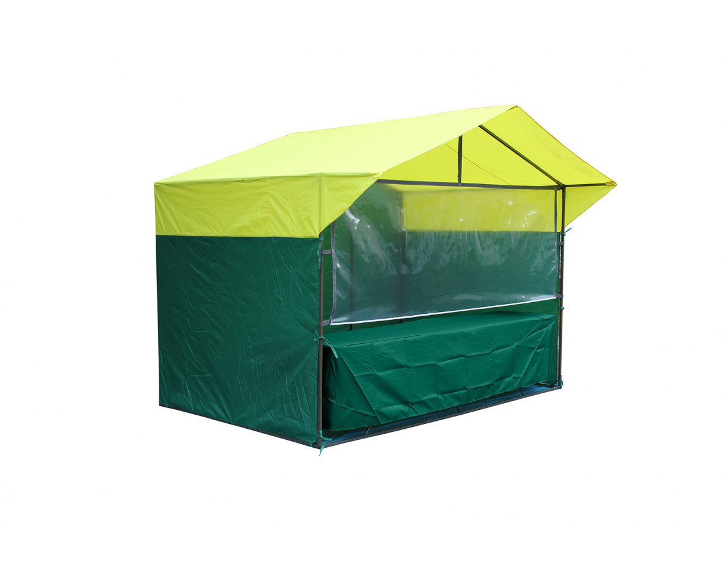ТОРГОВАЯ ПАЛАТКА

Торговые палатки рекомендуется применять на озелененных территориях и площадях, использовать для проведения городских мероприятий.

Палатки подходят для продажи разных категорий товаров – от продуктов питания до одежды.

Каркас торговой палатки следует выполнять из металлической профильной трубы. Для отделки рекомендуется использовать тентовую ткань.

Рекомендуемые размеры исходного модуля: Глубина – 2,2 м Ширина – не менее 2,2 м Высота – 2,6-3,1 м

Прилавок располагать на высоте 1,1 м от уровня земли

Кровля палатки может быть односкатной, 2-х или 4-х скатной с минимальным уклоном 3%

Запрещается устанавливать на прилавке плиты для приготовления еды, аппараты для нарезки и другие потенциально травмоопасное оборудование

Для торговли используется центральный фасад торговой палатки

В одиночных торговых палатках возможно использование боковых фасадов.

Возле палатки необходимо размещать урну.

БАХЧЕВОЙ РАЗВАЛ

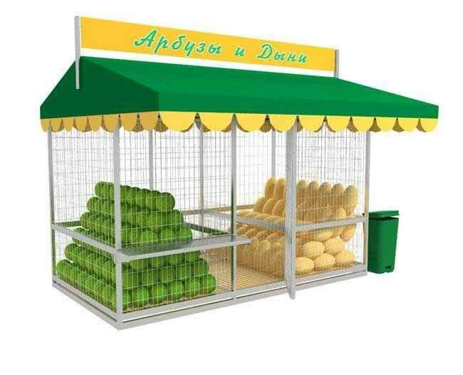

Бахчевой развал – это специально оборудованная временная конструкция, используемая для продажи сезонных бахчевых культур.

Фасадная конструкция такого павильона проницаемая.

Для унификации бахчевого развала рекомендуется использовать модульные конструкции

Каркас бахчевого развала следует выполнять из металлической профильной трубы. Для отделки рекомендуется использовать обрезную доску или влагостойкую фанеру.

Габариты бахчевого развала варьируются в зависимости от количества товара

Рекомендуемая высота – 2,4 м

Разрешается установка бахчевого развала рядом с торговым павильоном.

Фасадная конструкция позволяет обеспечить доступ воздуха, защиту товара от повреждения и его удобное хранение.

Кровля павильона может быть односкатной с минимальным уклоном 3%, система водоотведения в таком случае скрыта в фасадную конструкцию.

На полу бахчевого развала устраивается временный настил.

Возле развала необходимо размещать урну.

ЁЛОЧНЫЙ БАЗАР

Ёлочный базар представляет собой огороженную площадку, используемую для продажи новогодних живых елей и сосен.

Ёлочный базар – сезонный тип НТО, он начинает работать в середине декабря и заканчивает перед Новым годом.

Каркас ёлочного базара следует выполнять из деревянного бруса или металлической профильной трубы. Для отделки рекомендуется использовать сетку плетёную.

Габариты ёлочного базара варьируются в зависимости от количества продукции

Следует предусмотреть зону для продавца, рекомендуется оборудовать ёлочный базар прилавком

На ограждении не рекомендуется размещение баннеров и рекламы сторонней продукции

Около входа на ёлочный базар необходимо

устанавливать вывеску.

Возле входа на ёлочный базар необходимо размещать урну.

|  |  |
| --- | --- |
|  | Приложение 2  к Типовым архитектурным решениям внешнего вида нестационарных торговых объектов на территории Кировского муниципального округа Ставропольского края |

Внешний вид торгово-остановочных комплексов

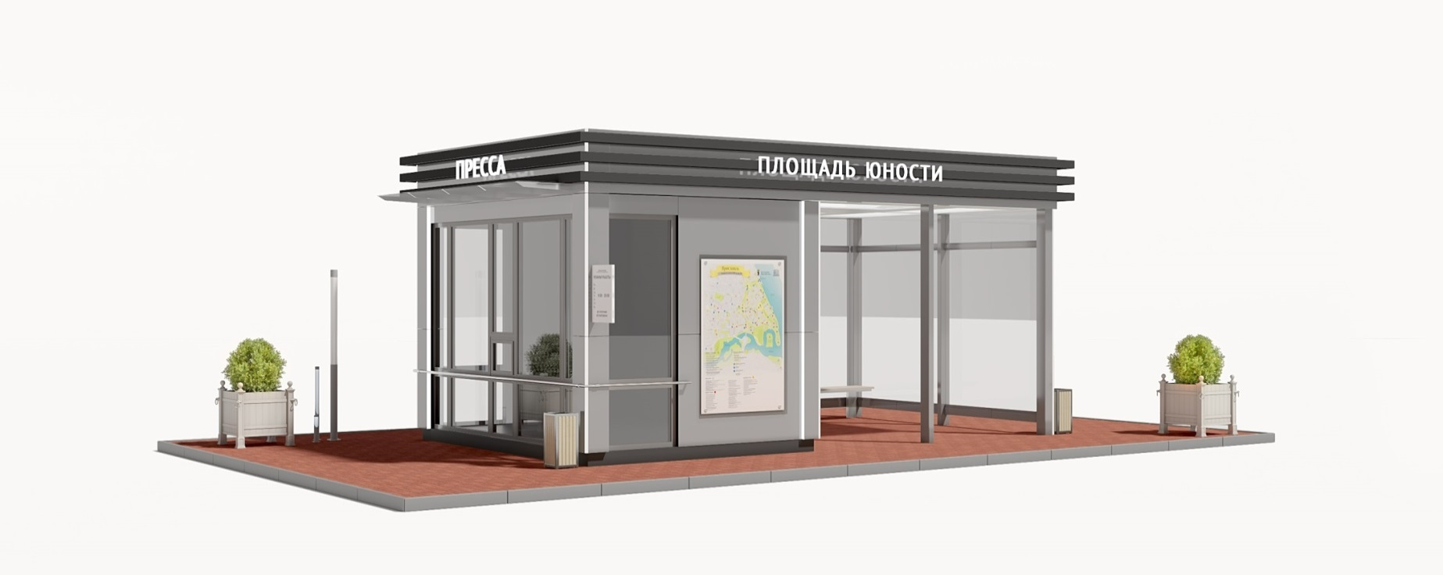Остекление

Процент остекления наружных витрин должен составлять 40-50% от общей площади поверхности стен объекта, в зависимости от реализуемой продукции.

Витрины выполнены с горизонтальным поясом жесткости. Визуальное исполнение остекления не имеет каких - либо ограничений, единственным требованием является соблюдение цветового единства решения переплетов и общего объема

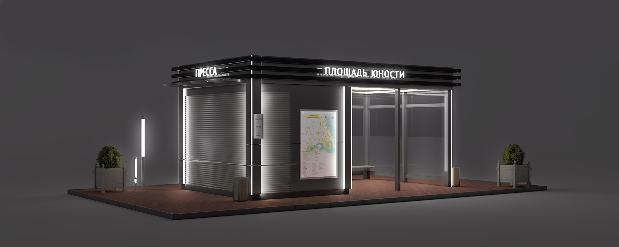

Рольставни

Рольставни в современном варианте не оказывают на внешний вид значительного влияния, поэтому могут быть монтированы любым способом (корпусом вовнутрь или корпусом наружу), но необходимо соблюдать единое цветовое решение короба с принятым цветом объема ТОК.

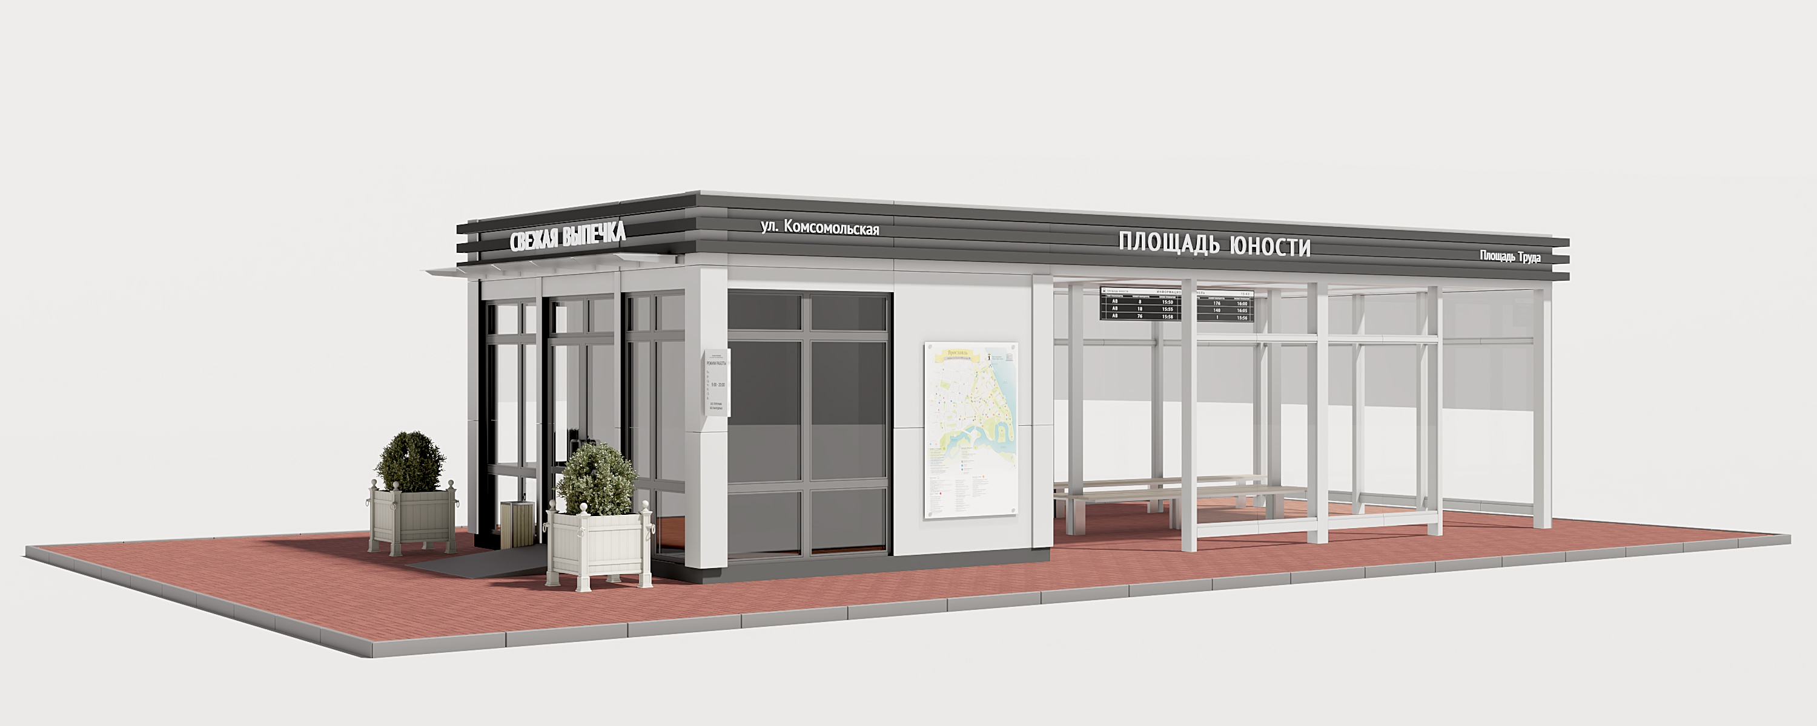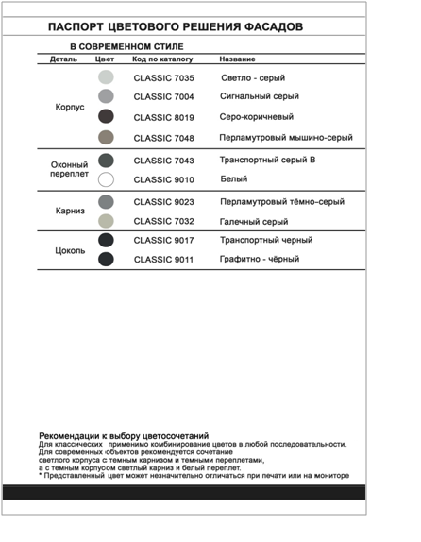

Доступность

В соответствии с СНиП 35-01-2001 «Доступность зданий и сооружений для маломобильных групп населения» все двери в торговые павильоны оборудовать пандусами длиной 1м, шириной 2м, бортиками не менее 5 см по бокам, с уклоном не более 8% в случае невозможности выполнения в полном объеме требований беспрепятственного доступа маломобильных граждан к данным торговым точкам необходима установка кнопок вызова специалистов с табличкой - пиктограммой «инвалид».

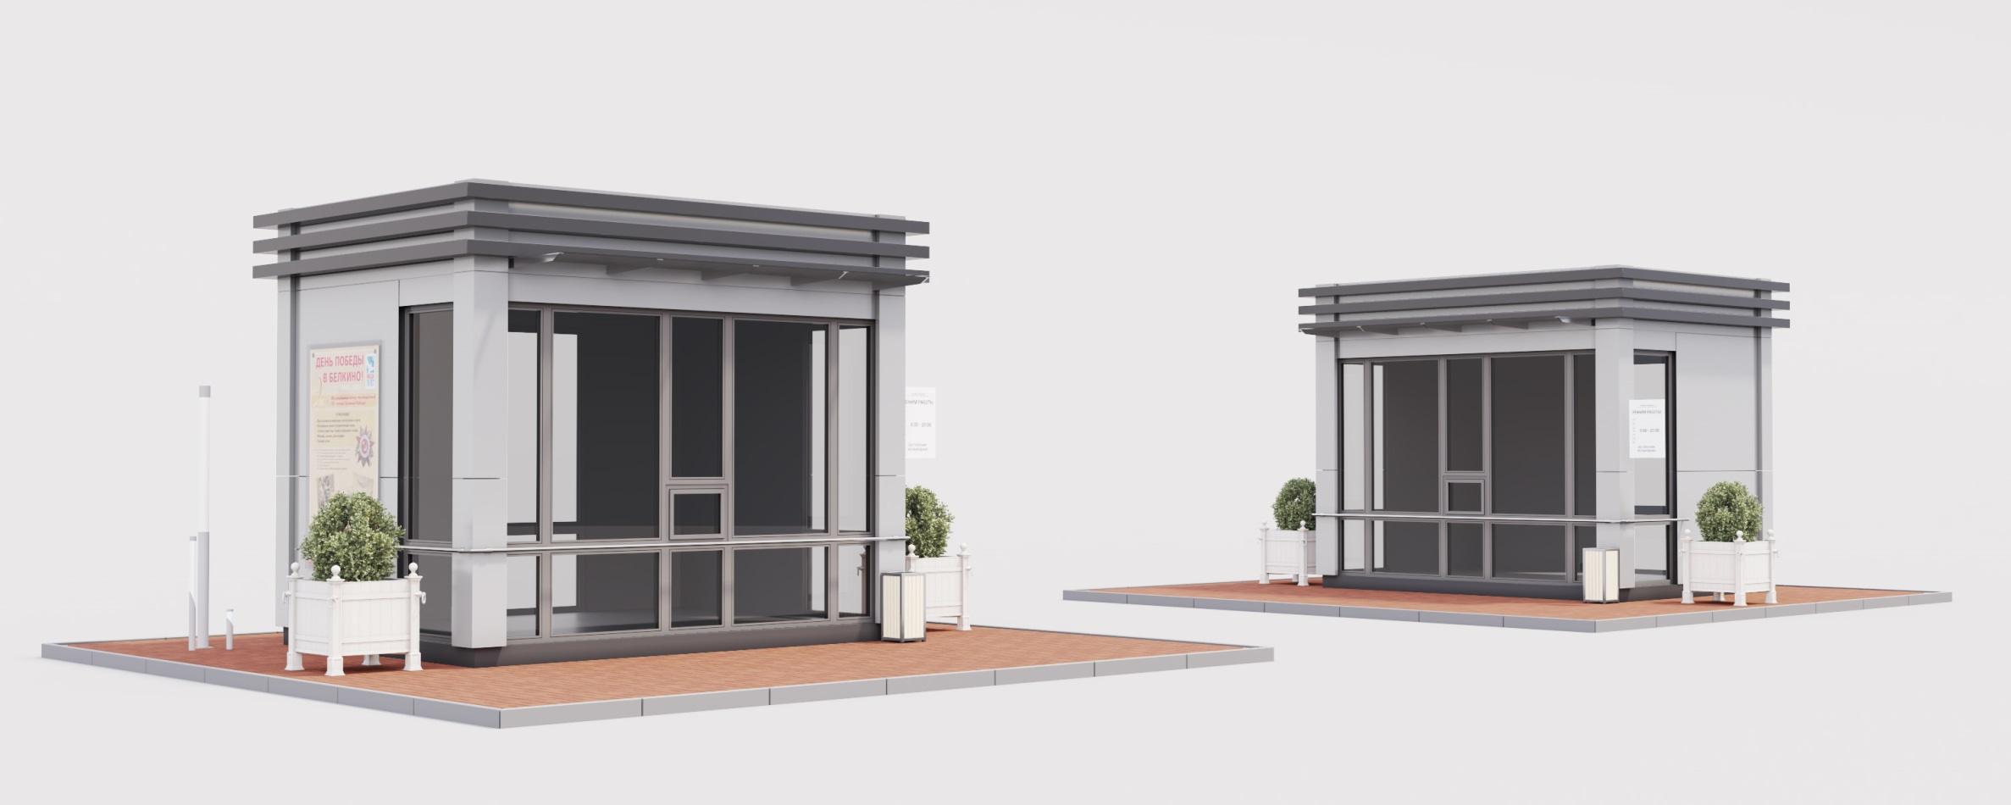

Озеленение

Озеленение площадки размещения ТОК как элемент благоустройства и ландшафтной организации территории должно носить мобильный характер(посадка растений в специальные передвижные емкости - контейнеры, вазоны и т.п.)